Cara Pengisian Data Sekolah

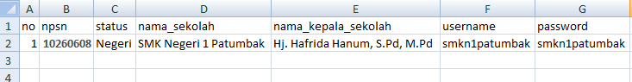

Pada Kolom No. isikan urutan sesuai jumlah data yang dimasukkan

Pada Kolom NPSN Isikan NPSN Sekolah yang akan dimasukkan jika tidak memiliki NPSN maka berikan nilai Kosong seperti contoh diatas

Pada kolom status isikan apakah status sekolahnya Negeri atay Swasta

Pada kolom nama_sekolah isikan nama sekolah yang akan di masukkan

Pada kolom nama_kepala_sekolah isikan nama kepala sekolah yang akan di masukkan

Pada kolom username isikan username untuk masuk kedalam aplikasi, pada bagian ini diharapkan berbeda pada masing-masing sekolah. Dan usahakan memiliki identitas nama sekolah agar tidak berbenturan dengan sekolah lain. Contoh seperti diatas.

Pada kolom password isikan data yang diinginkan atau bisa disamakan dengan username.

Cara Pengisian Data Guru

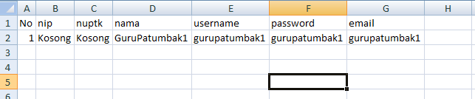

Pada Kolom No. isikan urutan sesuai jumlah data yang dimasukkan

Pada Kolom NIP Isikan NIP Guru yang akan dimasukkan jika tidak memiliki NIP maka berikan nilai Kosong seperti contoh diatas

Pada kolom nama isikan nama guru yang akan di masukkan

Pada kolom username isikan username untuk masuk kedalam aplikasi, pada bagian ini diharapkan berbeda pada masing-masing guru. Dan usahakan memiliki identitas nama sekolah agar tidak berbenturan dengan sekolah lain. Contoh seperti diatas.

Pada kolom password isikan data yang diinginkan atau bisa disamakan dengan username.

Pada kolom email isikan email yang dimiliki guru yang akan dimasukkan, jika guru tidak memiliki email boleh diberikan nilai Kosong atau boleh diisikan username yang bersangkutan.

Cara Pengisian Data Siswa

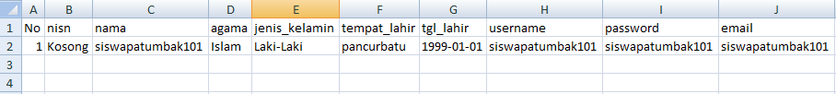

Pada Kolom No. isikan urutan sesuai jumlah data yang dimasukkan

Pada Kolom nisn Isikan nisn siswa yang akan dimasukkan jika tidak memiliki nisn maka berikan nilai Kosong seperti contoh diatas

Pada kolom nama isikan nama siswa yang akan di masukkan

Pada kolom agama isikan sesuai data siswa yang akan dimasukkan

Pada kolom jenis kelamin isikan Laki-Laki atau Perempuan sesuai data siswa yang akan dimasukkan

Pada kolom tempat lahir isikan sesuai data siswa yang akan dimasukkan

Pada kolom tanggal lahir isikan dengan format TTTT-BB-HH T= Tahun B=Bulan H=Tanggal sesuai dengan contoh diatas. Isilah sesuai data siswa yang bersangkutan

Pada kolom username isikan username untuk masuk kedalam aplikasi, pada bagian ini diharapkan berbeda pada masing-masing siswa. Dan usahakan memiliki identitas nama sekolah agar tidak berbenturan dengan sekolah lain. Contoh seperti diatas.

Pada kolom password isikan data yang diinginkan atau bisa disamakan dengan username.

Pada kolom email isikan email yang dimiliki siswa yang akan dimasukkan, jika siswa tidak memiliki email boleh diberikan nilai Kosong atau boleh diisikan username yang bersangkutan.